2005年上半年高等教育自学考试福建省统一命题考试
数学教育学试卷
(课程代码2018)
一、填空题(本大题共8小题。每空1分。共25分)
请在每小题的空格中填上正确答案。错填、不填均无分。
1．数学的基本能力是指 ， 和 。[最新年份咨询qq593777558]
2． 是加涅的学习分类体系中层次最高的一类学习，它含有 ，
的意思。
3．学生原有数学认知结构与新学习的内容相互作用的两种基本形式是 和
4．发散思维的特征： ， 和 。
5．为了实现数学教学过程的优化，应从“ ”，“ ”，
“ ”，“ ”，“ ”等方面对教学过程施行有效
的合适的控制。
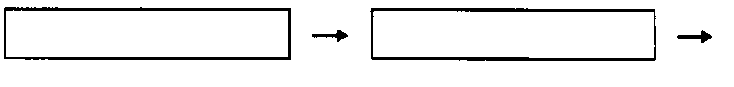
6．数学技能在形式上可分为 和 两类。
7．自学辅导教学模型的基本框架是：
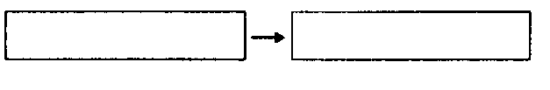
8．布卢姆教授把教育目标分为 ， ， 三大类。
二、单项选择题(本大题共15小题．每小题1分，共15分)
在每小题列出的四个备选项中有一个是符合题目要求的。请将其代码填写在题后的括
9．“数学为大众”最早是由著名的数学教育家 提出的。
A.布鲁纳
B.康托尔
C.奥苏倍尔
D.弗赖登塔尔
10．新中国建立至今，先后颁布了 数学教学大纲。
A.五套
B.六套
C.七套
D.八套
11．数学教育研究的核心问题是
A.数学教学目的改革
B.数学教育思想改革
C.数学课程改革
D.数学教学方法改革
12．人类学习的主要媒介是
A.语言
B.动作
C.情感
D.行为
13．能够识别一类刺激的共性，并对此作出反应的过程称为
A.刺激——反应学习
B.辨别学习
C.概念学习
D.法则学习
14． 是数学学习中最主要的操作形式。
A.模仿
B.猜想
C.发现
D.练习
15．数学学习的过程，从本质上说是一种 过程，其间包含一系列复杂的心理活动。
A.感知
B.认识
C.理解
D.记忆
16．一种学习对另一种学习的影响，在心理学上称之为学习的
A.认知
B.促进
C.迁移
D.思维定势
17．思维最显著的特性是
A.抽象性
B.概括性
C.严谨性
D.灵活性
18．按照思维过程是否遵循一定的逻辑规则为准，可以将思维分为分析思维和
A.抽象思维
B.逻辑思维
C.发散思维
D.直觉思维
19．数学教学从本质上说是 的教学。
A.数学活动
B.数学知识
C.数学技能
D.数学经验
20．“从做中学”的教学思想是由 提出的。
A.布鲁纳
B.加涅
C.杜威
D.布卢姆
21．“分别在两个平面内的两条直线叫异面直线”定义违背 原则。
A.定义必须相称
B.定义不能循环
C.定义必须简明
D.定义一般不用否定形式
22．形成性测验的基本特点是
A.有效性
B.可靠性
C.反馈[最新年份咨询qq593777558]
D.评价
23．评价试卷质量的两个基本指标是
A.难度与区分度
B.信度与效度
C.难度与信度
D.效度与区分度
三、证明题(本大题共10分)
24．请用真值表证明[(p→q)∧(q→r)]→(p→r)是恒真命题。
四、简答题（本大题共6小题．每小题5分，共30分）
25.1987年颁布的我国中学数学教学目的是什么？
26.奥苏伯尔如何对数学学习进行二维的分类？他提倡什么样的学习？
27.理解的涵义是什么？促进确切理解的主要方法是什么？
28.数学思维具有哪些品质？
29.什么是数学学习中的自我观念？它包括几个方面的内容？
30.为什么学历合格是对教师职业的基本要求？学历尚未达标的教师进修的主要目的是什么？
五、论述题（本大题共2小题．每小题10分，共20分）
31.培养学生的空间想象能力主要有哪几个方面的要求？
32.什么是发现教学法？其教学的一般步骤是什么？它有什么优点？

